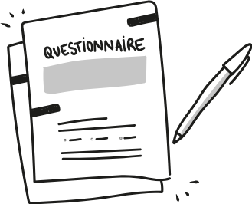
Durée de remplissage estimée : 5 min
Merci pour votre participation à cette action !

A quoi sert ce questionnaire ?
Ce questionnaire vise à recueillir vos retours sur l’action/atelier « (nom de l’action) » proposée par (nom du porteur). Nous vous invitons à le compléter le plus sincèrement possible, pour nous permettre d’améliorer l’existant.
Qu’advient-il de ces informations ?
Ces informations seront analysées par (nom du porteur) et transmises à la Commission des Financeurs de Tarn-et-Garonne. Pour respecter les droits et libertés de chacun, le questionnaire est anonyme et ne doit pas permettre d’identifier le répondant. Nous vous invitons à ne mentionner ni votre nom, ni vos coordonnées dans les questions ouvertes.

Pour mieux vous connaitre

- Quel âge avez-vous ?
- Entre 60 et 69 ans
- Entre 70 et 79 ans
- Entre 80 et 89 ans
- 90 ans et plus

- Êtes-vous :

- Un homme
- Une femme

- Quelle était votre activité avant la retraite ?
- Ouvrier  - Employé  - Profession intermédiaire  - Cadre, profession intellectuelle supérieure | - Artisan, commerçant, chef d’entreprise  - Agriculteur exploitant  - Sans activité professionnelle

- Vivez-vous :
- Seul
- Avec votre conjoint
- Avec une ou plusieurs autres personnes (préciser) : ……………………………………

- Quel est votre code postal ?
………………………………………


Partagez-nous votre avis

- Êtes-vous satisfait de l'action ?

- Très satisfait | - Satisfait | - Insatisfait | - Très insatisfait
- Pouvez-vous expliquer en quelques mots pourquoi ?

- Au cours de l'action, avez-vous reçu des informations ou des conseils utiles pour (préciser le(s) sujet(s) de l'action) ?
- Oui tout à fait | - Oui un peu | - Non pas vraiment | - Non pas du tout | - Je ne sais pas

- Pensez-vous mettre en œuvre dans votre vie quotidienne les conseils reçus au cours de l'action (exemples) ?

- Oui tout à fait | - Oui un peu | - Non pas vraiment | - Non pas du tout | - Je ne sais pas

- Si non, pourquoi ?

- Grâce à l'action, vous sentez-vous capable de faire des choses nouvelles ou de refaire des choses que vous ne faisiez plus (préciser exemples) ?
- Oui tout à fait | - Oui un peu | - Non pas vraiment | - Non pas du tout | - Je ne sais pas


Un grand merci
pour vos réponses !

